MO. 24 — Speciální a vložené systémy

Speciální a vložené systémy jsou specializované počítačové systémy určené pro konkrétní úkoly, integrované do větších zařízení, jako jsou automobily, průmyslové stroje nebo spotřebiče. Oproti běžným počítačům jsou optimalizovány pro nízkou spotřebu energie, vysokou spolehlivost a efektivní zpracování úloh v reálném čase

Struktura vloženého systému
- Procesor (MCU/MPU) Řídí celý systém, zajišťuje zpracování instrukcí.
- Paměť: Pro ukládání programového kódu (ROM, Flash) a dočasných dat (RAM).
- I/O rozhraní: Umožňuje komunikaci s vnějším světem (senzory, akční členy).
- Periferie: Podpora specifických funkcí (časovače, UART, SPI, I2C).
- Napájecí obvody: Zajišťují stabilní napájení systému.

Princip funkce vloženého systému
- Specifická úloha: Vložený systém je navržen pro konkrétní účel (jednoúčelový systém).
- Reálný čas: Často vyžaduje zpracování dat v reálném čase.
- Pevný program: Program uložený v paměti ROM/Flash, který řídí chování systému.

Robot ve výrobě
- Automatizace: Vložené systémy umožňují robotům vykonávat opakované úkony s vysokou přesností.
- Senzory a aktuátory: Roboti využívají vložené systémy k zpracování dat ze senzorů a ovládání aktuátorů.
- Reálný čas: Kritický pro přesnou a rychlou reakci na změny ve výrobním procesu.

Pole RAID
- RAID 0: Rozdělení dat mezi disky pro zvýšení rychlosti (bez zálohy).
- RAID 1: Zrcadlení dat, kde jsou data kopírována na více disků pro zvýšení bezpečnosti.
- RAID 5: Kombinace zvýšení rychlosti a zálohování, data jsou rozložena mezi disky s paritními informacemi.
- RAID 6: Jako RAID 5, ale s dvojnásobnou paritou pro vyšší bezpečnost.

Užití pole RAID
- Servery: Zajištění vyšší dostupnosti dat a lepší výkonnosti.
- Datová centra: Ochrana proti selhání disku.
- Zálohování: Vytváření redundance pro obnovu dat po havárii.

Užití vloženého systému
- Automobilový průmysl: Řídicí jednotky motoru (ECU), infotainment systémy.
- Spotřební elektronika: Televize, mikrovlnné trouby, herní konzole.
- Průmyslové řízení: Řízení strojů, monitorování a diagnostika.

Výkonnostní a bezpečnostní aspekty vloženého systému
- Výkonnost: Optimalizace kódu a hardwaru pro specifický úkol.
- Bezpečnost: Ochrana před neoprávněným přístupem, robustnost vůči chybám a externím útokům.

Televize
- Vložený systém: Řídí zobrazovací a zvukové funkce.
- Digitalizace signálu: Přijímání a dekódování digitálního signálu (DVB-T/T2).
- Periferie: HDMI, USB vstupy, připojení k síti.

Mikrovlnná trouba
- Časovač a výkonové nastavení: Řídí mikrovlnný magnetron a zajišťuje ohřev jídla.
- Senzory: Senzory vlhkosti a teploty pro optimalizaci výkonu.
- Bezpečnostní mechanismy: Detekce zavření dveří, ochrana proti přehřátí.

Autopilot s použitím MCU
- Senzory: Gyroskopy, akcelerometry a GPS pro sledování polohy a orientace.
- Řídicí algoritmy: Zajišťují stabilizaci a navigaci vozidla v reálném čase.
- Zpětná vazba: Neustálá úprava řízení podle vstupů ze senzorů.

Části zpětnovazebního systému
- Snímač
- Řídicí jednotka
- Aktuátor
- Referenční vstup
- Porovnávací obvod
- Zesilovač
- Filtr
- Zdroj zpětné vazby

Funkce částí zpětnovazebního systému
- Snímač: Poskytuje informace o aktuálním stavu systému, měří hodnoty jako teplota, tlak, rychlost apod.
- Řídicí jednotka: Vyhodnocuje rozdíl mezi požadovanou hodnotou a hodnotou ze snímače, na základě toho rozhoduje o úpravách.
- Aktuátor: Provádí fyzické změny v systému, např. pohyb motoru nebo úpravu výkonu topení.
- Referenční vstup: Dodává požadovanou hodnotu, s níž je porovnáván výstup ze snímače.
- Porovnávací obvod: Porovnává referenční vstup s aktuální hodnotou ze snímače a určuje velikost odchylky.
- Zesilovač: Zvyšuje signál, aby byl dostatečně silný pro řízení aktuátoru nebo další zpracování.
- Filtr: Odstraňuje nežádoucí šum a frekvence ze signálu, zajišťuje čistší odezvu systému.
- Zdroj zpětné vazby: Dodává informace o stavu systému zpět do řídicí jednotky pro další úpravy.

PID regulátor
- Proporcionální složka (P): Reaguje přímo na rozdíl mezi požadovanou a aktuální hodnotou.
- Integrační složka (I): Postupně upravuje výstup podle velikosti a délky chyby.
- Derivační složka (D): Reaguje na rychlost změny chyby.

Na co dávat pozor při návrhu, a jak postupovat při míchání analogových a digitálních součástí
- Oddělené země: Zajistit, aby analogové a digitální části měly oddělené zemnící obvody, aby nedocházelo k rušení.
- Filtrace napájení: Používat kondenzátory, filtry a regulátory k udržení stabilního a čistého napájecího napětí pro obě sekce.
- Stínění: Použít elektromagnetické stínění k minimalizaci rušení mezi digitálními a analogovými obvody.
- Oddělené napájecí zdroje: Napájet analogové a digitální obvody z oddělených zdrojů, aby se předešlo vzájemnému rušení.
- Správná topologie PCB: Při návrhu desky plošných spojů udržovat analogové a digitální části co nejdále od sebe a minimalizovat délku kritických tras signálů.
- Kmitočtové interference: Věnovat pozornost frekvenčním pásmům a zajistit, aby vysokofrekvenční digitální signály nerušily analogové obvody.
- Úroveň signálu: Používat vhodné úrovně signálu mezi analogovými a digitálními komponenty, aby nedocházelo ke zkreslení nebo šumu.
- Termální design: Zajistit správné chlazení a řízení teploty, aby nedošlo k přehřátí součástek, které jsou citlivé na teplo.
- Izolace vysokého napětí: Zajistit galvanické oddělení mezi částmi, které pracují s různými napěťovými úrovněmi, aby se předešlo poškození nebo šumu.
- Synchronizace: Správně synchronizovat digitální a analogové signály, aby nedocházelo k asynchronním chybám v systému.

Účel analogové sekce systému
- Zpracování signálu: Práce s reálnými fyzikálními veličinami (např. teplota, tlak).
- Převod A/D: Převod analogových signálů na digitální pro další zpracování.

Účel digitální sekce systému
- Řízení: Zpracovává data a řídí celý systém na základě programového kódu.
- Komunikace: Zajišťuje výměnu informací mezi systémy a periferiemi prostřednictvím digitálních protokolů (např. UART, SPI, I2C).
- Zpracování dat: Provádí matematické a logické operace na datech zpracovaných ze senzorů a vstupů.
- Paměťové operace: Ukládá a čte data z paměťových zařízení (např. RAM, ROM, Flash).
- Bezpečnost: Zabezpečuje systém proti neoprávněnému přístupu a chybám pomocí šifrování a kontrolních mechanizmů.
- Časování: Udržuje synchronizaci systémových procesů pomocí hodinových signálů.
- Převodníky: Zpracovává výstupy z analogových signálů pomocí A/D a D/A převodníků.
- Sledování výkonu: Monitoruje výkonnost systému a umožňuje jeho optimalizaci.

Napájení analogové a digitální sekce systému
- Oddělené napájení: Pro snížení vzájemného rušení a stabilnější provoz.
- Regulace napětí: Použití vhodných stabilizátorů napětí pro obě sekce.

Jak zvážit volbu procesoru?
- Výkon: Potřeba systému (rychlost zpracování, množství dat).
- Spotřeba energie: Důležitá zejména u bateriově napájených zařízení.
- Dostupné periferie: Podpora I/O rozhraní, senzory, komunikace.
- Cena: Odpovídá rozpočtu a požadovaným vlastnostem.
- Spolehlivost: Procesory s dlouhou životností a zárukou bezpečnosti

MO. 24 — Speciální a vložené systémy

Struktura vloženého systému
- Mikrokontrolér nebo mikroprocesor
- Paměť (ROM, Flash, RAM)
- Vstupní a výstupní zařízení
- Senzory a aktuátory
- Komunikační moduly

Princip funkce vloženého systému
- Zpracování vstupů
- Ovládání výstupů
- Reakce v reálném čase

Robot ve výrobě
- Automatizace úkolů
- Senzory, aktuátory, řídicí jednotka
- Opakované procesy (montáž, svařování)

Pole RAID
- Redundantní (záložní) pole disků
- Zlepšení výkonu a bezpečnosti dat

Rozdělení pole RAID
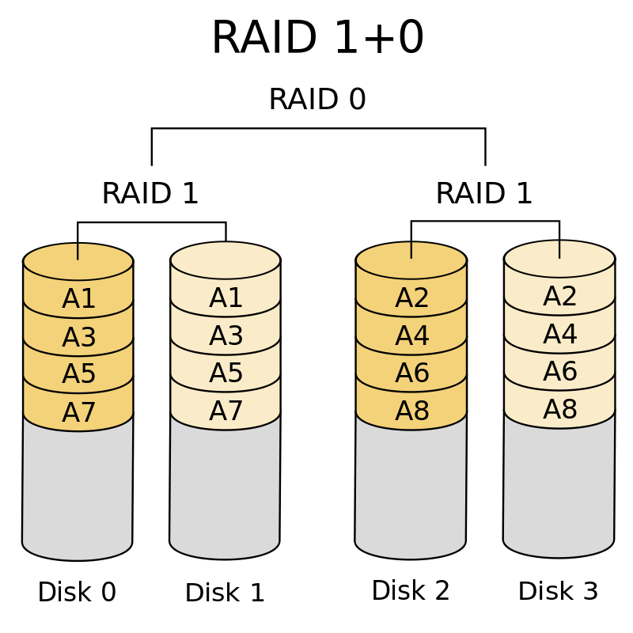RAID disková pole
- RAID 0 (Striping):
  - Rozdělení dat mezi disky bez redundance
  - Zvýšení výkonu, žádná ochrana dat
  - Použití: pro zlepšení rychlosti
- RAID 1 (Mirroring):
  - Zrcadlení dat na dva nebo více disků
  - Vysoká dostupnost dat, menší kapacita
  - Použití: důležité systémy, kde je priorita bezpečnost dat
- RAID 5 (Striping with Parity):
  - Data a paritní informace jsou rozděleny mezi více disků
  - Rovnováha mezi rychlostí, kapacitou a ochranou dat
  - Použití: servery, kde je důležitá ochrana dat i výkon
- RAID 6 (Striping with Double Parity):
  - Rozšířený RAID 5 s dvěma paritními bity
  - Vyšší úroveň redundance, lze ztratit až dva disky
  - Použití: kritické systémy s vysokou spolehlivostí
- RAID 10 (RAID 1+0):
  - Kombinace RAID 0 a RAID 1 (striping a mirroring)
  - Vysoká dostupnost i výkon, nižší efektivní kapacita
  - Použití: databáze, kde jsou potřeba jak výkon, tak bezpečnost dat

Užití pole RAID
- Zabezpečení dat před ztrátou
- Zvýšení rychlosti přístupu k datům
- Servery, datová centra, zálohovací systémy

Užití vloženého systému
- Průmyslová automatizace
- Spotřební elektronika
- Zdravotnické přístroje

Výkonnostní a bezpečnostní aspekty vloženého systému
- Real-time zpracování
- Nízká spotřeba energie
- Ochrana před neoprávněným přístupem

Televize
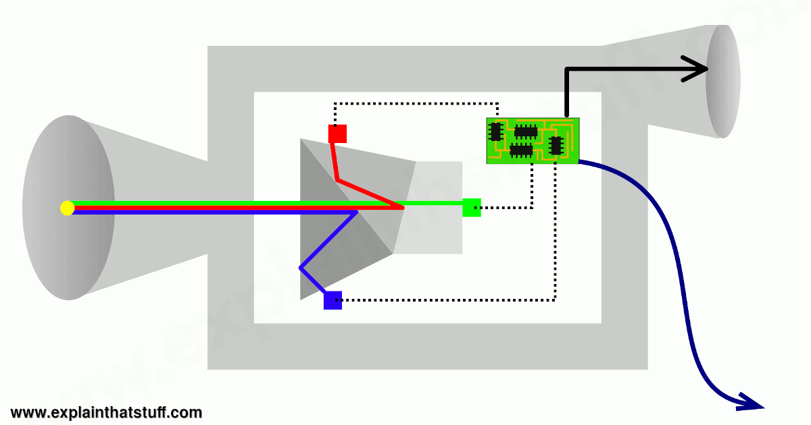Jak funguje televize
- Displej, tuner, procesor
- Komunikace přes HDMI, Wi-Fi
- Funkce: streamování, smart TV

Mikrovlnná trouba
- Magnetron (zdroj mikrovln)
- Ovládací panel, časovač
- Mikrokontrolér řídící výkon

Autopilot s použitím MCU
- Senzory: gyroskopy, akcelerometry
- Řídicí algoritmy (PID regulace)
- Ovládání letadla či vozidla

Části zpětnovazebního systému
- Snímač
- Řídicí jednotka
- Aktuátor
- Referenční vstup
- Porovnávací obvod
- Zesilovač
- Filtr
- Zdroj zpětné vazby

Funkce částí zpětnovazebního systému
- Snímač: měření stavu systému
- Řídicí jednotka: rozhodování o úpravách
- Aktuátor: fyzické změny v systému
- Referenční vstup: požadovaná hodnota
- Porovnávací obvod: určení odchylky
- Zesilovač: zesílení signálu
- Filtr: odstranění šumu
- Zdroj zpětné vazby: informace o systému

PID regulátor
- Proporcionální, integrační, derivativní složka
- Udržování požadované hodnoty (teplota, tlak)
- Vyvažování rychlosti a stability odezvy
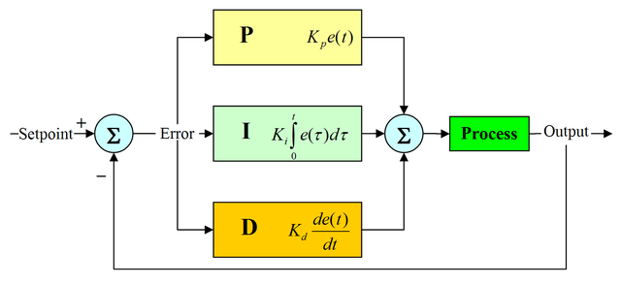PID regulátor

Na co dávat pozor při návrhu, a jak postupovat při míchání analogových a digitálních součástí
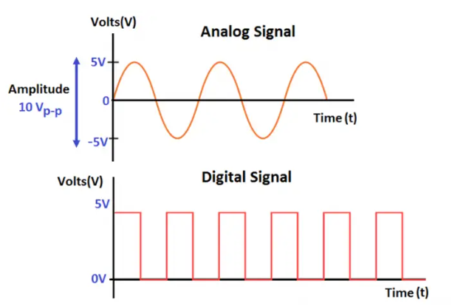Analogový a digitální signál
- Oddělené země
- Filtrace napájení
- Stínění
- Oddělené napájecí zdroje
- Správná topologie PCB
- Kmitočtové interference
- Úroveň signálu
- Termální design
- Izolace vysokého napětí
- Synchronizace

Účel analogové sekce systému
- Zpracování vstupních signálů ze senzorů
- Převod analogových hodnot na digitální
- Filtrace signálů

Účel digitální sekce systému
- Zpracování dat a řízení
- Komunikace mezi systémy
- Ukládání dat
- Zabezpečení systému
- Časování a synchronizace

Napájení analogové a digitální sekce systému
- Oddělené napájení pro snížení rušení
- Filtrace napájecího napětí
- Stabilizace napětí pomocí regulátorů

Jak zvážit volbu procesoru?
- Výkon: potřebný pro zpracování úloh
- Spotřeba energie: důležitá pro bateriové systémy
- Počet vstupů/výstupů: kompatibilita s periferiemi
- Podpora komunikačních rozhraní (UART, I2C, SPI)
- Cena: vyvážení nákladů a potřeb
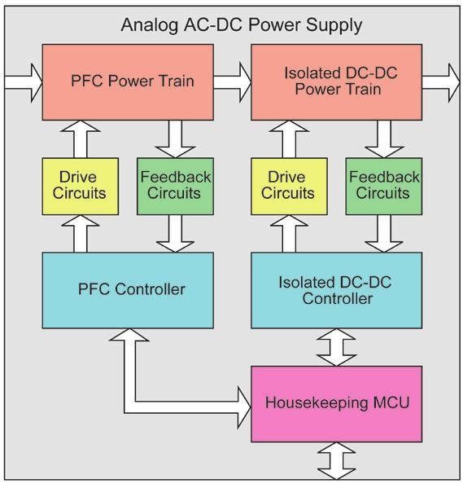Digitální napájecí zdroj
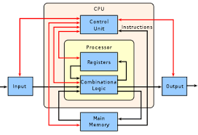CPU (Cental Processing Unit)

